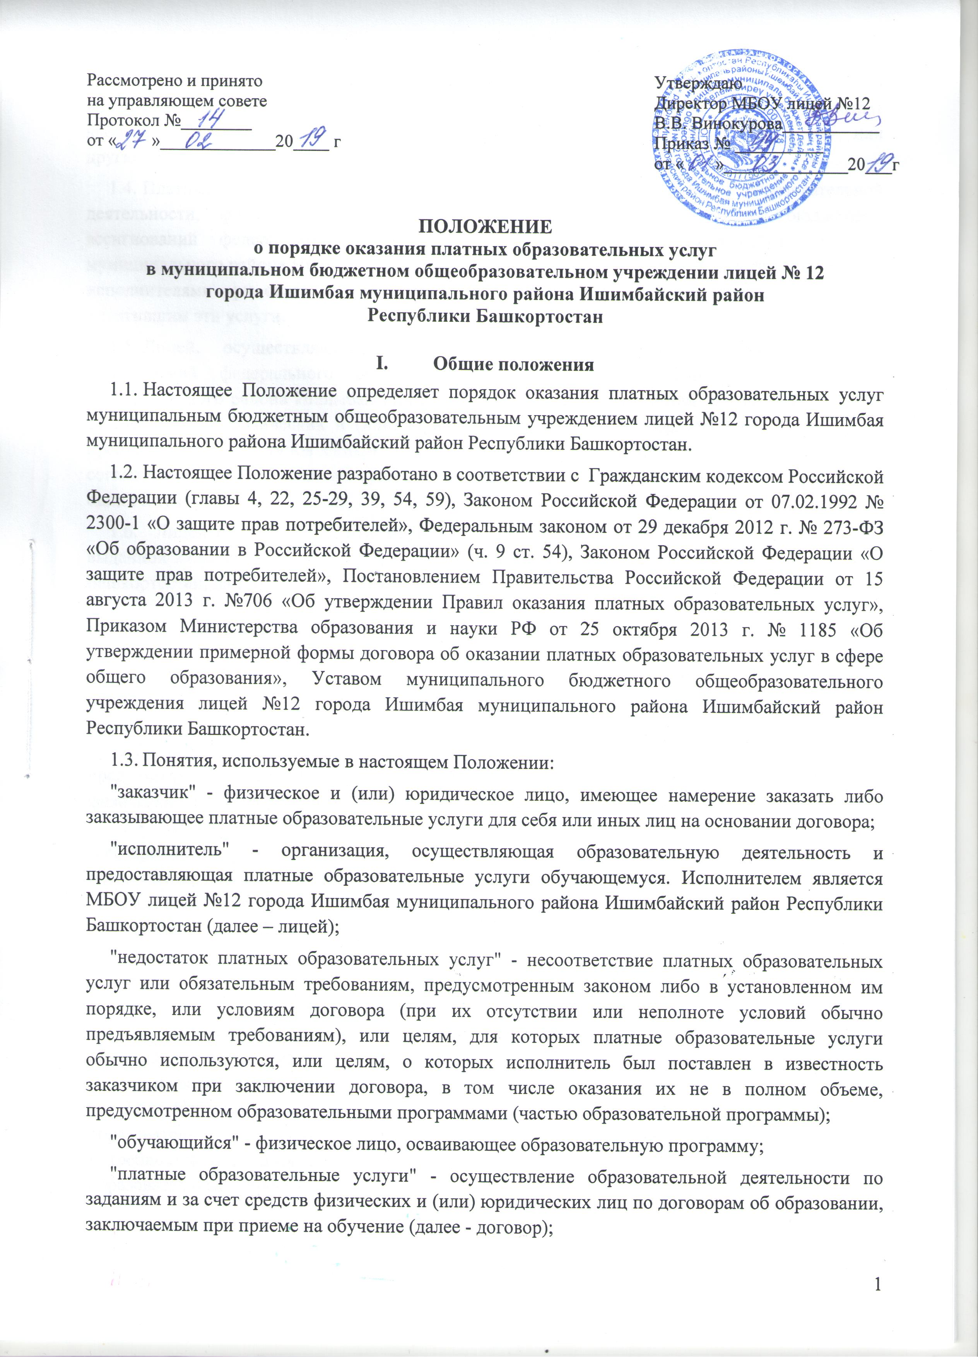
"существенный недостаток платных образовательных услуг" - неустранимый недостаток, или недостаток, который не может быть устранен без несоразмерных расходов или затрат времени, или выявляется неоднократно, или проявляется вновь после его устранения, или другие подобные недостатки.
  - Платные образовательные услуги не могут быть оказаны вместо образовательной деятельности, финансовое обеспечение которой осуществляется за счет бюджетных ассигнований федерального бюджета, бюджета Республики Башкортостан, бюджета муниципального района Ишимбайский район Республики Башкортостан. Средства, полученные исполнителями при оказании таких платных образовательных услуг, возвращаются лицам, оплатившим эти услуги.
  - Лицей, осуществляющий образовательную деятельность за счет бюджетных ассигнований федерального бюджета, бюджета Республики Башкортостан, бюджета муниципального района Ишимбайский район Республики Башкортостан вправе осуществлять за счет средств физических и (или) юридических лиц платные образовательные услуги, не предусмотренные установленным государственным или муниципальным заданием либо соглашением о предоставлении субсидии на возмещение затрат, на одинаковых при оказании одних и тех же услуг условиях.
  - Лицей оказывает платные образовательные услуги на основании лицензии № 0323, выданной 27.02.2012 г. Управлением по контролю и надзору в сфере образования Республики Башкортостан, на срок – бессрочно.
- Информация о платных образовательных услугах
2.1. Исполнитель осуществляет образовательную деятельность в соответствии с предметом, целями, перечнем видов деятельности, определенными уставом лицея. В уставе содержится исчерпывающий перечень видов деятельности, осуществляемый учреждением.
2.2. Платные образовательные услуги представляют собой осуществление исполнителем предусмотренной уставом образовательной деятельности по заданиям и за счет средств физических и (или) юридических лиц по договорам, заключаемым при приеме на обучение.
2.3. Платные образовательные услуги предоставляются исполнителем с целью всестороннего удовлетворения образовательных потребностей населения, создания оптимальных условий для развития детей.
Задачами деятельности по оказанию платных образовательных услуг являются:
- создание условий для реализации потребителями своих образовательных потребностей и возможностей;
- привлечение внебюджетных источников финансирования лицея;
- совершенствование материально-технической базы лицея.
2.4. Исполнитель самостоятельно в соответствии с уставом определяет возможность оказания платных образовательных услуг в зависимости от материальной базы, численного состава и квалификации персонала, спроса на услугу.
2.5. Исполнитель самостоятельно формирует и утверждает перечень платных образовательных услуг. В соответствии с имеющимися условиями и с учетом запросов и потребностей населения определяет контингент обучающихся, разрабатывает и утверждает образовательные программы, учебный рабочий план, расписание занятий, стоимость оказываемых услуг, образец заключаемого с обучающимися и заказчиками договора, иные условия оказания услуг.
2.6. Отказ заказчика от предлагаемых ему платных образовательных услуг не может быть причиной изменения объема и условий уже предоставляемых ему исполнителем образовательных услуг.
2.7. Исполнитель обязан обеспечить заказчику оказание платных образовательных услуг в полном объеме в соответствии с образовательными программами (частью образовательной программы) и условиями договора.
2.8. Исполнитель вправе снизить стоимость платных образовательных услуг по договору с учетом покрытия недостающей стоимости платных образовательных услуг за счет собственных средств исполнителя, в том числе средств, полученных от приносящей доход деятельности, добровольных пожертвований и целевых взносов физических и (или) юридических лиц. Основания и порядок снижения стоимости платных образовательных услуг устанавливаются локальным нормативным актом и доводятся до сведения заказчика и (или) обучающегося.
2.9. Увеличение стоимости платных образовательных услуг после заключения договора не допускается, за исключением увеличения стоимости указанных услуг с учетом уровня инфляции, предусмотренного основными характеристиками федерального бюджета на очередной финансовый год и плановый период.
- Стоимость платных образовательных услуг, порядок оплаты, льготы отдельным категориям граждан по оплате образовательных услуг
3.1. Предоставление и оплата платных образовательных услуг осуществляется на основе Договора, заключаемого на весь период обучения с Заказчиком.
3.2. Размер платы за обучение устанавливается Исполнителем ежегодно до начала учебных занятий.
3.3. Стоимость обучения по образовательной программе устанавливается на основании расчёта, включающего в себя:
а) приобретение дидактического и раздаточного материала для обучающихся, получающих платные образовательные услуги;
б) оплату труда работников лицея, задействованных в системе платных образовательных услуг, с учётом квалификации;
в) затраты на коммунальные услуги;
г) затраты на развитие материально-технической базы лицея.
3.4. Доход от оказания платных образовательных услуг используется Исполнителем в соответствии с уставными целями.
3.5. Исполнитель вправе устанавливать льготы для отдельных категорий граждан и размеры скидок со стоимости обучения.
3.6. Стоимость платных образовательных услуг по договору с родителями (законными представителями) несовершеннолетнего обучающегося, снижается для следующих категорий обучающихся:
- дети-инвалиды – в размере 100%;
- дети, оба родителя которых являются инвалидами I или II группы – в размере 100%;
- дети, один из родителей которых является инвалидом I или II группы – в размере 50%
- дети из многодетных малообеспеченных семей – в размере 25%;
- дети, находящиеся под опекой или попечительством законных представителей – в размере 25%;
- дети сотрудников лицея и работников отдела образования – в размере 25%;
- дети вынужденных переселенцев из территории Украины – в размере 50%.
- Перечень предоставляемых платных образовательных услуг и порядок их предоставления
4.1. Перечень платных образовательных услуг утверждается приказом директора лицея после проведения мониторинга потребностей в платных образовательных услугах.
4.2. Указанные группы осуществляют свою деятельность ежегодно, в период с 01 октября по 31 марта.
4.3. Для осуществления организационно-педагогической деятельности привлекаются квалифицированные педагогические кадры, а по мере необходимости – другие сотрудники и специалисты лицея , специалисты из других учебных учреждений и организаций.
4.4. Учебные занятия в группах платных образовательных услуг организуются и проводятся в групповой форме в учебных помещениях лицея во время, не совпадающее с основным расписанием учебных занятий.
4.5. Платные образовательные услуги проводятся в строгом соответствии с утвержденной директором лицея программой, учебным планом, графиком, расписанием занятий (за исключением установленных государством выходных и праздничных дней, официально объявленных дней карантина, форс-мажорных обстоятельств), требований санитарных норм и правил, норм по охране труда, методических рекомендаций.
4.6. В исключительных случаях время занятий может изменяться в связи с производственной необходимостью на основании приказа директора лицея.
- Порядок комплектования групп платных образовательных услуг, прием на обучение
5.1. К освоению дополнительных образовательных программ в группах платных образовательных услуг принимаются дети в возрасте 5,5 – 6 лет без предъявления требований к уровню образования по заявлениям родителей (законных представителей).
5.2. Комплектование групп платных образовательных услуг проводится на основании заключенных договоров об оказании платных образовательных услуг. Предварительное формирование групп с учётом пожеланий родителей (законных представителей) осуществляет заместитель директора по учебной работе.
5.3. Наполняемость групп платных образовательных услуг формируется в зависимости от количества поданных заявлений, материальных возможностей, требований санитарных норм и правил.
5.4. Перекомплектование групп платных образовательных услуг может осуществляться в течение всего периода обучения.
- Порядок заключения договора об оказании платных образовательных услуг
6.1. Исполнитель до заключения договора и в период его действия предоставляет заказчику достоверную информацию о себе и об оказываемых платных образовательных услугах, обеспечивающую возможность их правильного выбора.
6.2. Для исполнения обязанностей, определенных в п. 6.1. настоящего Положения, Исполнитель обеспечивает открытость и доступность следующей информации и копий документов:
- наименование и место нахождения (адрес) лицея;
- копии лицензии (с приложением);
- положение о порядке оказания платных образовательных услуг, в т.ч. образец договора об оказании платных образовательных услуг;
- об утверждении стоимости обучения по образовательной программе.
6.3. Информация, указанная в п.6.2. настоящего Положения, размещается Исполнителем на официальном сайте в сети Интернет. Информация о порядке оказания платных образовательных услуг, в т.ч. образец договора об оказании платных образовательных услуг и об утверждении стоимости обучения по образовательной программе также размещается на информационном стенде лицея – месте фактического осуществления образовательной деятельности.
6.4. Договор заключается в простой письменной форме и содержит следующие сведения:
а) полное наименование исполнителя - юридического лица;
б) место нахождения исполнителя;
в) наименование или фамилия, имя, отчество (при наличии) заказчика, телефон заказчика;
г) место нахождения или место жительства заказчика;
д) фамилия, имя, отчество (при наличии) обучающегося, его место жительства, телефон (указывается в случае оказания платных образовательных услуг в пользу обучающегося, не являющегося заказчиком по договору);
е) права, обязанности и ответственность исполнителя, заказчика и обучающегося;
ж) полная стоимость образовательных услуг, порядок их оплаты;
з) сведения о лицензии на осуществление образовательной деятельности (наименование лицензирующего органа, номер и дата регистрации лицензии);
и) вид, уровень и (или) направленность образовательной программы (часть образовательной программы определенного уровня, вида и (или) направленности);
к) форма обучения;
л) сроки освоения образовательной программы (продолжительность обучения);
м) порядок изменения и расторжения договора;
н) другие необходимые сведения, связанные со спецификой оказываемых платных образовательных услуг.
6.5. Договор не может содержать условия, которые ограничивают права лиц, имеющих право на получение образования определенного уровня и направленности и подавших заявление о приеме на обучение (далее - поступающие), и обучающихся или снижают уровень предоставления им гарантий по сравнению с условиями, установленными законодательством Российской Федерации об образовании. Если условия, ограничивающие права поступающих и обучающихся или снижающие уровень предоставления им гарантий, включены в договор, такие условия не подлежат применению.
6.6. Форма договора разработана на основе примерной формы договора об оказании платных образовательных услуг в сфере общего образования, утвержденной приказом Министерства образования и науки РФ от 25 октября 2013 г. № 1185 «Об утверждении примерной формы договора об оказании платных образовательных услуг в сфере общего образования».
6.7. Сведения, указанные в договоре, должны соответствовать информации, размещенной на официальном сайте образовательной организации в информационно-телекоммуникационной сети "Интернет" на дату заключения договора.
6.8. Для заключения договора заказчику (физическому лицу) необходимо представить: паспорт заказчика, свидетельство о рождении обучающегося.
6.9. Исполнитель:
- заключает договор при наличии возможности оказать услугу, запрашиваемую заказчиком;
- не вправе оказывать предпочтение одному заказчику перед другим в отношении заключения договора, кроме случаев, предусмотренных законом и иными нормативными актами.
6.10. Основаниями для отказа в заключении договора об оказании платных образовательных услуг являются:
- отсутствие мест в группах;
- не предоставление заказчиком документов и сведений, необходимых для заключения договора.
- Исполнение договора об оказании платных образовательных услуг.
Ответственность исполнителя и заказчика
7.1. Исполнитель обязан обеспечить заказчику оказание платных образовательных услуг в полном объеме в соответствии с образовательной программой (частью образовательной программы) и условиями договора.
7.2. Заказчик обязан оплатить стоимость образовательных услуг в порядке и сроки, указанные в договоре, исполнять иные предусмотренные договором обязанности. Оплата образовательных услуг производится заказчиком по безналичному расчету через отделение банка по реквизитам лицея и в сроки, указанным в договоре. Документ (или копия), подтверждающий оплату образовательных услуг, предоставляется заказчиком исполнителю.
7.3. Увеличение стоимости платных образовательных услуг после заключения договора не допускается, за исключением увеличения стоимости указанных услуг с учетом уровня инфляции, предусмотренного основными характеристиками федерального бюджета на очередной финансовый год и плановый период.
7.4. За неисполнение либо ненадлежащее исполнение обязательств по договору исполнитель и заказчик несут ответственность, предусмотренную договором и законодательством Российской Федерации.
7.5. При обнаружении недостатка платных образовательных услуг, в том числе оказания их не в полном объеме, предусмотренном образовательными программами (частью образовательной программы), заказчик вправе по своему выбору потребовать:
а) безвозмездного оказания образовательных услуг;
б) соразмерного уменьшения стоимости оказанных платных образовательных услуг;
в) возмещения понесенных им расходов по устранению недостатков оказанных платных образовательных услуг своими силами или третьими лицами.
7.6. Заказчик вправе отказаться от исполнения договора и потребовать полного возмещения убытков, если в установленный договором срок недостатки платных образовательных услуг не устранены исполнителем. Заказчик также вправе отказаться от исполнения договора, если им обнаружен существенный недостаток оказанных платных образовательных услуг или иные существенные отступления от условий договора.
7.7. Если исполнитель нарушил сроки оказания платных образовательных услуг (сроки начала и (или) окончания оказания платных образовательных услуг и (или) промежуточные сроки оказания платной образовательной услуги) либо если во время оказания платных образовательных услуг стало очевидным, что они не будут осуществлены в срок, заказчик вправе по своему выбору:
а) назначить исполнителю новый срок, в течение которого исполнитель должен приступить к оказанию платных образовательных услуг и (или) закончить оказание платных образовательных услуг;
б) поручить оказать платные образовательные услуги третьим лицам за разумную цену и потребовать от исполнителя возмещения понесенных расходов;
в) потребовать уменьшения стоимости платных образовательных услуг;
г) расторгнуть договор.
7.8. Заказчик вправе потребовать полного возмещения убытков, причиненных ему в связи с нарушением сроков начала и (или) окончания оказания платных образовательных услуг, а также в связи с недостатками платных образовательных услуг.
7.9. По инициативе исполнителя договор может быть расторгнут в одностороннем порядке в следующем случае:
а) просрочки оплаты стоимости платных образовательных услуг;
б) невозможности надлежащего исполнения обязательства по оказанию платных образовательных услуг вследствие действий (бездействия) обучающегося;
в) в иных случаях, предусмотренных законодательством Российской Федерации.
7.10. Договор оказания платных образовательных услуг прекращается по окончании срока его действия в связи с завершением обучения.
- Управление оказанием платных образовательных услуг
8.1. Руководство оказанием платных образовательных услуг осуществляет директор лицея.
8.2. Директор лицея:
- принимает решение об организации платных образовательных услуг на основании изучения спроса населения в образовательных услугах;
- утверждает учебный план платных образовательных услуг;
- назначает работников лицея на должности и заключает дополнительные соглашения к трудовому договору с целью обеспечения деятельности по оказанию платных образовательных услуг;
- определяет функциональные обязанности и утверждает должностные инструкции работников лицея, обеспечивающих деятельность групп платных образовательных услуг;
- издает приказы и распоряжения по организации деятельности групп платных образовательных услуг, утверждает калькуляцию стоимости платных образовательных услуг, смету доходов и расходов.
8.3. Непосредственная организация деятельности групп платных образовательных услуг возлагается на заместителя директора по учебной работе.
8.4. Ответственный за организацию деятельности групп платных образовательных услуг:
- организует работу по информированию населения о платных образовательных услугах, предоставляемых исполнителем, сроках и условиях их предоставления;
- от имени учреждения осуществляет подготовку договоров с родителями (их представителями) о предоставлении платных образовательных услуги представляет их для подписания директору лицея;
- по согласованию с заказчиками осуществляет предварительное комплектование групп, и представляет списки на утверждение директору лицея;
- на основании действующих образовательных стандартов, требований санитарных норм и правил, норм по охране труда, методических рекомендаций разрабатывает и представляет для утверждения в установленном порядке соответствующую программу, учебный план, график работы, расписание занятий;
- осуществляет предварительный подбор и расстановку педагогических кадров, распределение учебной нагрузки в соответствии с учебным планом и количеством групп и представляет для утверждения директору лицея.
- организует оказание методической помощи педагогам, работающим в группах платных образовательных услуг с целью повышения эффективности и качества образовательных услуг;
- организует образовательный и воспитательный процесс в группах платных образовательных услуг в соответствии с утвержденной программой, учебным планом, графиком работы, расписанием занятий.
- обеспечивает необходимые безопасные условия для проведения занятий в группах платных образовательных услуг;
- осуществляет контроль над организацией учебно-воспитательного процесса, соблюдением санитарных норм и правил для образовательных учреждений, обеспечением сохранности жизни и здоровья детей во время проведения занятий в группах платных образовательных услуг;
- обеспечивает замещение занятий педагогами соответствующего профиля в случае отсутствия основного педагога;
- ведет учет педагогических работников, обеспечивающих функционирование групп платных образовательных услуг.
8.5. Ответственность за ведение финансовой документации возлагается на главного бухгалтера. Главный бухгалтер обеспечивает:
- составление калькуляции стоимости платных образовательных услуг, сметы доходов и расходов;
- составление и исполнение ПФХД по платным образовательным услугам;
- составление тарификации педагогических работников, привлеченных к выполнению обязанностей по предоставлению платных образовательных услуг;
- контроль над правильностью расходования средств, полученных от платных образовательных услуг, идущих на развитие лицея;
- оформление материалов для заключения договоров;
- контроль сроков выполнения договорных обязательств;
- участие в проведении маркетинговых исследований при оказании платных образовательных и прогнозировании их развития;
- выполнение работы, связанной с нерегламентными расчетами и контролем над правильностью осуществления расчетных операций;
- ведение учета экономических показателей, результатов деятельности учреждения по предоставлению платных образовательных услуг, а также учета заключенных договоров;
- организация работы по ведению учета и контроля, исполнения смет расходов по предоставлению дополнительных образовательных услуг, обязательств, денежных средств, финансовых, расчетных операций, выполнения услуг;
- обеспечение своевременного и точного отражения на счетах бухгалтерского учета хозяйственных операций, движения активов, формирования доходов и расходов, выполнения обязательств, связанных с предоставлением платных образовательных услуг;
- обеспечение контроля соблюдения порядка оформления первичных учетных документов;
- организация учета затрат, составление калькуляций стоимости услуг, формирование внутренней управленческой отчетности;
- обеспечение в соответствии с налоговым кодексом РФ своевременного перечисления налогов и сборов в федеральный, республиканский и местный бюджеты, средств от доходов, полученных лицеем за счет предоставления платных образовательных услуг;
- осуществление контроля над расходованием фонда оплаты труда, организацией и правильностью расчетов по оплате труда работников, порядком ведения бухгалтерского учета, отчетности, обеспечение исполнения сметы расходов на платные образовательные услуги.
- осуществление начисления заработной платы работникам лицея, привлеченным к выполнению обязанностей по предоставлению платных образовательных услуг;
- осуществление бухгалтерских операций по расходованию и учету средств, полученных от платных образовательных услуг в соответствии с нормативными документами;
- обеспечение сохранности бухгалтерских документов, связанных с финансовой деятельностью по обслуживанию платных образовательных услуг и сдача их в установленном порядке в архив.
- Контроль за оказанием платных образовательных услуг
9.1. Контроль за соблюдением законности в части оказания платных образовательных услуг осуществляется Учредителем лицея и другими органами и организациями, на которые в соответствии с законами и иными нормативными правовыми актами Российской Федерации возложены контрольные функции.
9.2. Запрещается вовлекать обучающихся в финансовые отношения между их родителями (законными представителями) и лицеем.
9.3. Бухгалтерия осуществляет учет поступивших от оказания платных образовательных услуг денежных средств, их расходование, начисление оплаты за оказанные платные образовательные услуги, начисление заработной платы работникам, задействованным в оказании платных образовательных услуг, уплату необходимых налогов, предоставление отчетности о привлечении и расходовании средств, в соответствии с утвержденными формами и сроками.
- Заключительные положения
10.1. Директор лицея несет персональную ответственность за деятельность по оказанию платных образовательных услуг, привлечению и расходованию средств, полученных от данной деятельности.
10.2. К случаям, не урегулированным настоящим Положением, применяются нормы законодательства Российской Федерации.

